|  |  |  |  |  |
| --- | --- | --- | --- | --- |
| Fecha | Versión | Incidencias | Entrega | Comentario |
| 21/03/2023 | v.1 | 7 | 16/03/2023 | Datos incorrectos en los parámetros al buscar y error al generar el informe. |
| 03/04/2023 | v.2 | 11 | 23/03/2023 | Se mantienen incidencias anteriores y se añaden nuevas |
| 10/05/2023 | v.3 | 10 | 10/05/2023 | Se soluciona el título de la pantalla. Se mantienen el resto. |

**Histórico de Cambios**

1. Si se incluye un código de modelo y se pulsa la lupa, ese código no se está trasladando a la pantalla de búsqueda. Además, al no hacerlo, si el código es único, no se está devolviendo automáticamente la información del modelo. Este funcionamiento es el mismo siempre con la búsqueda de modelos.

Incidencia no solucionada

1. No se están actualizando correctamente los registros del listado. Tras seleccionar modelo e incluir filtros y pulsar buscar, no se está visualizando ningún resultado en el listado pese a que si los hay. Si se cambia el tamaño de la pantalla, aparecen los registros. Este comportamiento ocurría en otras pantallas similares. Además, si una vez mostrados los resultados realizamos una consulta que no devuelve nada, el listado se queda con scroll y las filas anteriores en blanco.

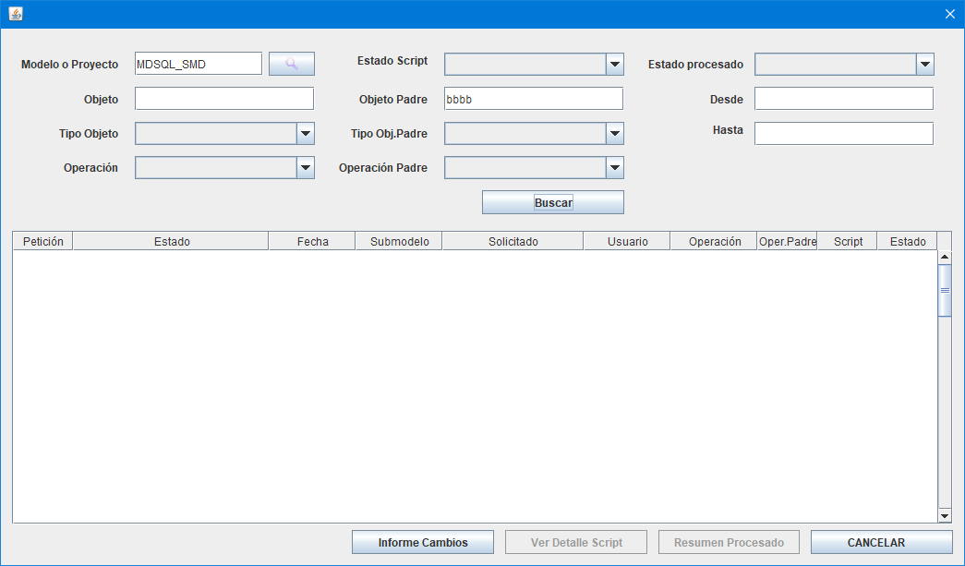

Incidencia no solucionada

1. Si se realiza una búsqueda (que devuelve resultados) y se pulsa el botón de Informe Cambios se produce el siguiente error (la pila del error solo sale en la ventana de CMD, no se escribe en el fichero de log):

12:53:08.511 [AWT-EventQueue-0] INFO c.m.b.service.impl.ServiceSupport - {call SM2_K_LD_MDSQL_MARIPAM.P_INFORME_CAMBIOS(?,?,?,?,?,?)}

12:53:08.511 [AWT-EventQueue-0] INFO c.m.b.service.impl.ServiceSupport - Parßmetros de entrada:

MDSQL_SMD

NULL

NULL

Exception in thread "AWT-EventQueue-0" java.lang.NullPointerException

at com.mdsql.bussiness.service.impl.ExcelGeneratorServiceImpl.createRowInforme(ExcelGeneratorServiceImpl.java:154)

at com.mdsql.bussiness.service.impl.ExcelGeneratorServiceImpl.generarExcelHistoricoCambios(ExcelGeneratorServiceImpl.java:46)

at com.mdsql.ui.listener.PantallaHistoricoCambiosListener.informeCambios(PantallaHistoricoCambiosListener.java:122)

at com.mdsql.ui.listener.PantallaHistoricoCambiosListener.actionPerformed(PantallaHistoricoCambiosListener.java:58)

at javax.swing.AbstractButton.fireActionPerformed(Unknown Source)

at javax.swing.AbstractButton$Handler.actionPerformed(Unknown Source)

at javax.swing.DefaultButtonModel.fireActionPerformed(Unknown Source)

at javax.swing.DefaultButtonModel.setPressed(Unknown Source)

at javax.swing.plaf.basic.BasicButtonListener.mouseReleased(Unknown Source)

at java.awt.Component.processMouseEvent(Unknown Source)

at javax.swing.JComponent.processMouseEvent(Unknown Source)

at java.awt.Component.processEvent(Unknown Source)

at java.awt.Container.processEvent(Unknown Source)

at java.awt.Component.dispatchEventImpl(Unknown Source)

at java.awt.Container.dispatchEventImpl(Unknown Source)

at java.awt.Component.dispatchEvent(Unknown Source)

at java.awt.LightweightDispatcher.retargetMouseEvent(Unknown Source)

at java.awt.LightweightDispatcher.processMouseEvent(Unknown Source)

at java.awt.LightweightDispatcher.dispatchEvent(Unknown Source)

at java.awt.Container.dispatchEventImpl(Unknown Source)

at java.awt.Window.dispatchEventImpl(Unknown Source)

at java.awt.Component.dispatchEvent(Unknown Source)

at java.awt.EventQueue.dispatchEventImpl(Unknown Source)

at java.awt.EventQueue.access$500(Unknown Source)

at java.awt.EventQueue$3.run(Unknown Source)

at java.awt.EventQueue$3.run(Unknown Source)

at java.security.AccessController.doPrivileged(Native Method)

at java.security.ProtectionDomain$JavaSecurityAccessImpl.doIntersectionPrivilege(Unknown Source)

at java.security.ProtectionDomain$JavaSecurityAccessImpl.doIntersectionPrivilege(Unknown Source)

at java.awt.EventQueue$4.run(Unknown Source)

at java.awt.EventQueue$4.run(Unknown Source)

at java.security.AccessController.doPrivileged(Native Method)

at java.security.ProtectionDomain$JavaSecurityAccessImpl.doIntersectionPrivilege(Unknown Source)

at java.awt.EventQueue.dispatchEvent(Unknown Source)

at java.awt.EventDispatchThread.pumpOneEventForFilters(Unknown Source)

at java.awt.EventDispatchThread.pumpEventsForFilter(Unknown Source)

at java.awt.EventDispatchThread.pumpEventsForFilter(Unknown Source)

at java.awt.WaitDispatchSupport$2.run(Unknown Source)

at java.awt.WaitDispatchSupport$4.run(Unknown Source)

at java.awt.WaitDispatchSupport$4.run(Unknown Source)

at java.security.AccessController.doPrivileged(Native Method)

at java.awt.WaitDispatchSupport.enter(Unknown Source)

at java.awt.Dialog.show(Unknown Source)

at java.awt.Component.show(Unknown Source)

at java.awt.Component.setVisible(Unknown Source)

at java.awt.Window.setVisible(Unknown Source)

at java.awt.Dialog.setVisible(Unknown Source)

at com.mdval.ui.utils.UIHelper.show(UIHelper.java:63)

at com.mdsql.ui.listener.MenuListener.actionPerformed(MenuListener.java:37)

at javax.swing.AbstractButton.fireActionPerformed(Unknown Source)

at javax.swing.AbstractButton$Handler.actionPerformed(Unknown Source)

at javax.swing.DefaultButtonModel.fireActionPerformed(Unknown Source)

at javax.swing.DefaultButtonModel.setPressed(Unknown Source)

at javax.swing.AbstractButton.doClick(Unknown Source)

at javax.swing.plaf.basic.BasicMenuItemUI.doClick(Unknown Source)

at javax.swing.plaf.basic.BasicMenuItemUI$Handler.mouseReleased(Unknown Source)

at java.awt.Component.processMouseEvent(Unknown Source)

at javax.swing.JComponent.processMouseEvent(Unknown Source)

at java.awt.Component.processEvent(Unknown Source)

at java.awt.Container.processEvent(Unknown Source)

at java.awt.Component.dispatchEventImpl(Unknown Source)

at java.awt.Container.dispatchEventImpl(Unknown Source)

at java.awt.Component.dispatchEvent(Unknown Source)

at java.awt.LightweightDispatcher.retargetMouseEvent(Unknown Source)

at java.awt.LightweightDispatcher.processMouseEvent(Unknown Source)

at java.awt.LightweightDispatcher.dispatchEvent(Unknown Source)

at java.awt.Container.dispatchEventImpl(Unknown Source)

at java.awt.Window.dispatchEventImpl(Unknown Source)

at java.awt.Component.dispatchEvent(Unknown Source)

at java.awt.EventQueue.dispatchEventImpl(Unknown Source)

at java.awt.EventQueue.access$500(Unknown Source)

at java.awt.EventQueue$3.run(Unknown Source)

at java.awt.EventQueue$3.run(Unknown Source)

at java.security.AccessController.doPrivileged(Native Method)

at java.security.ProtectionDomain$JavaSecurityAccessImpl.doIntersectionPrivilege(Unknown Source)

at java.security.ProtectionDomain$JavaSecurityAccessImpl.doIntersectionPrivilege(Unknown Source)

at java.awt.EventQueue$4.run(Unknown Source)

at java.awt.EventQueue$4.run(Unknown Source)

at java.security.AccessController.doPrivileged(Native Method)

at java.security.ProtectionDomain$JavaSecurityAccessImpl.doIntersectionPrivilege(Unknown Source)

at java.awt.EventQueue.dispatchEvent(Unknown Source)

at java.awt.EventDispatchThread.pumpOneEventForFilters(Unknown Source)

at java.awt.EventDispatchThread.pumpEventsForFilter(Unknown Source)

at java.awt.EventDispatchThread.pumpEventsForHierarchy(Unknown Source)

at java.awt.EventDispatchThread.pumpEvents(Unknown Source)

at java.awt.EventDispatchThread.pumpEvents(Unknown Source)

at java.awt.EventDispatchThread.run(Unknown Source)

Incidencia no solucionada

1. Los combos de opciones deben permitir no seleccionar ningún valor. En el momento que seleccionas uno no te permite dejar de nuevo sin valor, lo que hace que se tenga que salir de la pantalla y volver a entrar para no aplicar ese filtro.

Incidencia no solucionada

1. Se están pasando las descripciones en vez de los códigos de los valores de los combos. En un email del 05/10/2022, se indicaban los procedimientos para estos combos:

Se añaden estos procedimientos para que podáis usarlos en los combos de la pantalla Histórico de Cambios (devuelven código/descripción de la tabla maestra de BD):

p_con_tipos_objeto

p_con_estados_proc

p_con_estados_scrip

p_con_operaciones

Estructuras asociadas:

t_r_tip_objeto, t_t_tip_objeto

t_r_estado, t_t_estado

t_r_operacion, t_t_operacion

13:16:47.106 [AWT-EventQueue-0] INFO c.m.b.service.impl.ServiceSupport - {call SM2_K_LD_MDSQL_MARIPAM.P_CON_HISTORICO_OBJETO(?,?,?,?,?,?,?,?,?,?,?,?,?,?)}

13:16:47.106 [AWT-EventQueue-0] INFO c.m.b.service.impl.ServiceSupport - Parßmetros de entrada:

MDSQL_SMD

aaa

Sin¾nimo

Creaci¾n

NULL

Sin¾nimo

Creaci¾n

Mon Nov 21 00:00:00 CET 2022

Thu Feb 16 00:00:00 CET 2023

NULL

NULL

Incidencia no solucionada

1. Ajustar los tamaños de las columnas del listado, para que se vea así:

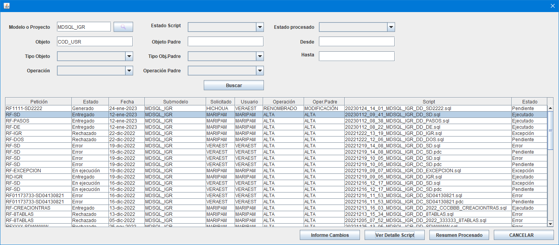

Incidencia no solucionada

Vemos que se ha ampliado algo el ancho de las columnas, pero se deberían ver enteras la Petición (21 caracteres), y la fecha.

Ahora se ve así:

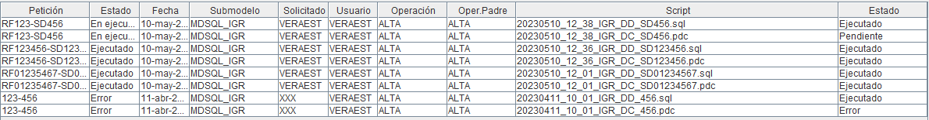

1. El botón Buscar no muestra los mensajes de aviso devueltos por la capa PL.
2. El botón Informe de cambios no muestra los mensajes de aviso devueltos por la capa PL.
3. Si se realiza una búsqueda (que no devuelve resultados) y se pulsa el botón de Informe Cambios, se genera el fichero de informe, pero sin datos.
4. El fichero Excel del informe de cambios se genera sin la fecha al final. Ejemplo:

mdsql_tron21_Cambios_desde_hasta_.xls

Además, el código de modelo aparece tal como lo hemos escrito en la caja de búsqueda (en este caso minúsculas) y no como lo devuelve la BD tras pulsar la lupa (mayúsculas).

Según el documento:

*El nombre del fichero será: códigoModelo_Cambios_desde_hasta_YYYYMMDD.xls.*